МАДОУ АР детский сад «Сибирячок» корпус №2

Консультация для родителей на тему:

«Дидактическая игра
в жизни ребёнка».
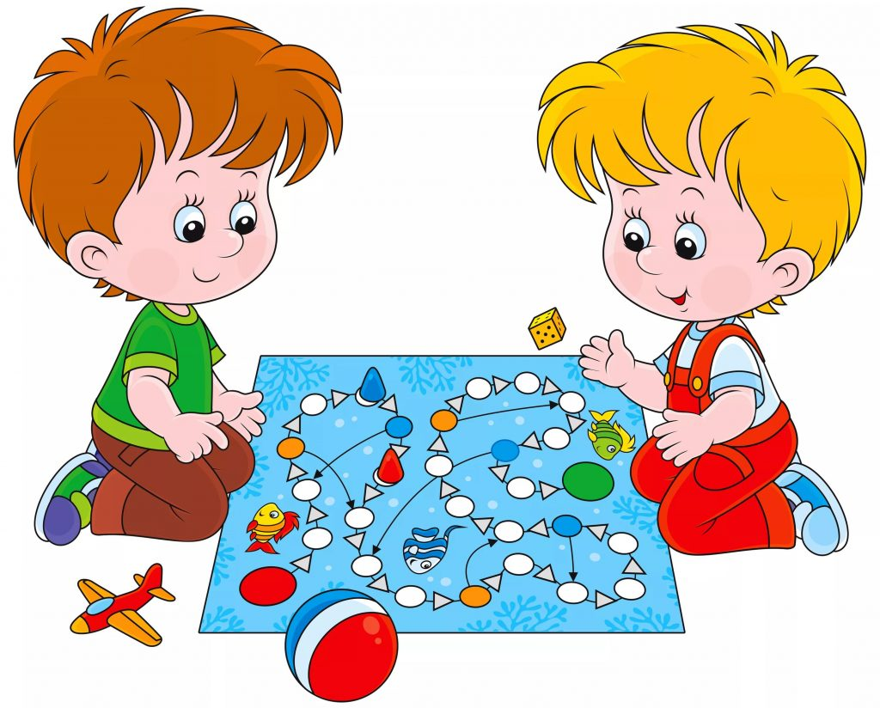
Удовлетворить детскую любознательность, вовлечь ребенка в активное освоение окружающего мира, помочь ему овладеть способами познания связей между предметами и явлениями позволяет игра.
Игра – ведущая деятельность дошкольника, в которой формируется его личность. Игра позволяет ребенку ознакомиться со многими свойствами и качествами окружающих его предметов, а также через игру можно знакомить с растениями, с домашними и дикими животными. В дошкольном возрасте игра становится в этом случае средством развития и воспитания, если построена на содержательном общении взрослых(родителей) с ребенком.
Для обучения через игру и созданы дидактические игры. Главная их особенность состоит в том, что задание предлагается в игровой форме. В этих играх у детей развивается не только психические процессы: мышление, речь, память, произвольное внимание, но и такие важные качества личности, как целеустремленность, сосредоточенность, умение подчинять свое поведение определенным правилам, и такие социальные чувства, как сопереживание, умение прийти на помощь, коллективизм, дружба и др.
Сущность дидактической игры заключается в том, что дети решают умственные задачи, предложенные им в занимательной игровой форме, сами находят решения, преодолевая при этом определенные трудности. Ребенок воспринимает умственную задачу, как игровую, это повышает его умственную активность.
Умственное воспитание в игре тесно связано с нравственным. Решение дидактической задачи всегда служит и упражнением воли. Выполнение правил игры требует от детей выдержки, самообладания, дисциплинированности. Многие игры имеют «запрещенные правила», которые ограничивают действия и слова играющих. Например, в игре «Что изменилось?» требуется закрыть глаза и не открывать их, пока не будет дан сигнал. Добросовестное выполнение правил приучает к честности, справедливости.
Сенсорное развитие ребенка в дидактической игре происходит в неразрывной связи с развитием у него логического мышления и умения выражать свои мысли в слове. Чтобы решить игровую задачу, требуется сравнивать признаки предметов, устанавливать сходство и различие, обобщать, делать выводы.
В играх с игрушками, разными предметами, с картинками, природным материалом происходит накопление чувственного опыта, вместе с тем помогают эстетическому воспитанию детей. Увлечение игрой повышает способность к произвольному вниманию, обостряет наблюдательность, помогает быстрому и прочному запоминанию. Все это делает дидактическую игру важным средством для подготовки детей к школе.
Дидактические игры можно разделить на три вида:
- игры с предметами (игрушками, природным материалом);
- настольные – печатные;
- словесные игры.
Дидактические игры – различаются по обучающему содержанию, познавательной деятельности детей, игровым действиям и правилам, организации и взаимоотношениям детей, роли воспитателя.
Игры с предметами- основаны на непосредственном восприятии детей, соответствуют стремлению ребенка действовать с предметами и таким образом знакомиться с ними. В играх с предметами дети учатся сравнивать, устанавливать сходство и различия предметов. Ценность этих игр в том, что с их помощью дети знакомятся со свойствами предметов, величиной, цветом. При ознакомлении детей с природой в подобных играх использую природный материал (семена растений, листья, камушки, разнообразные цветы, шишки, веточки, овощи, фрукты и др. – что вызывает у детей живой интерес и активное желание играть. Примеры таких игр: «Не ошибись» , «Опиши данный предмет», «Что это такое?», «Что сначала, что потом» и др.
Настольно - печатные игры –это интересное занятие для детей при ознакомлении с окружающим миром, миром животных и растений, явлениями живой и неживой природы. Они разнообразны по видам: "лото", "домино", парные картинки" С помощью настольно-печатных игр можно успешно развивать речевые навыки, математические способности, логику, внимание, учиться моделировать жизненные схемы и принимать решения, развивать навыки самоконтроля.
Словесные игры – это эффективный метод воспитания самостоятельности мышления и развития речи у детей. Они построены на словах и действиях играющих, дети самостоятельно решают разнообразные мыслительные задачи: описывают предметы, выделяя характерные их признаки, отгадывают их по описанию, находят сходства и различия этих предметов и явлений природы.
В процессе игр дети уточняют, закрепляют, расширяют представления об объектах природы и ее сезонных изменениях.
Дидактические игры – путешествия являются одним из эффективных путей активизации познавательной деятельности детей.
Дидактическая игра в опытнической деятельности – способствует формированию у детей познавательного интереса к окружающему, развивает основные психические процессы, наблюдательность, мышление.
Множество игр может придумать сам ребенок, но только из-за недостатка знаний и опыта он будет делать это достаточно однобоко. Поэтому применяя дидактические игры в жизни ребенка, вы вносите существенный вклад в его образование. Закладывая правильный фундамент, вы предоставляете ребенку возможность выбора не только самих игр, но и в момент, когда малыш подключает фантазию он использует полученный ранее опыт, моделируя его между направлениями, создавая что-то новое для себя.

